ДЕПАРТАМЕНТ ОБРАЗОВАНИЯ И НАУКИ КЕМЕРОВСКОЙ ОБЛАСТИ
государственное бюджетное образовательное учреждение
среднего профессионального образования
«БЕЛОВСКИЙ ТЕХНИКУМ ЖЕЛЕЗНОДОРОЖНОГО ТРАНСПОРТА»

Внутритехникумовский конкурс

методических разработок уроков
тема: Рубка металла

Разработал: Клешнина Л.И.
Мастер п/о

2014
Методическое обоснование

Одна из важнейших сторон профессиональной подготовки это развитие памяти и мышления у обучающихся на уроках производственного обучения, оценка результатов своего труда и труда своих товарищей.
Дидактическая задача урока: систематизация знаний и закрепление нового материала.
Задачи развития связаны с совершенствованием познавательных способностей учащихся вниманием, памятью, оперативным мышлением.
Задачей воспитания является формирование умения работать коллективно.
Объёмность задач выдвигает требования к форме организации деятельности обучающихся: уплотнение, эмоциональность, быстрый темп, этапность. Этим требованием в полной мере отвечает игра, как форма обучения.
Для развития памяти и внимания на уроке производственного обучения использовать разминку продолжительностью 15-20 мин.
Задание на разминку отражает содержание урока: оборудование, инструмент, приспособления применяемые при выполнении операции «Рубка металла»
Одним из таких заданий являются карточки, в клетках, которых написаны буквы. Из этих букв обучающиеся должны составить как можно больше названий инструментов и приспособлений.
В ходе урока прослеживается межпредметная связь с МДК, техническое черчение, материаловедением

План урока
производственного обучения в слесарной мастерской
Профессия ОК: 190623.01 Машинист локомотива
Группа
Тема раздела: Технология выполнения слесарно-сборочных работ.
Тема урока: Рубка металла
образовательная:
- формировать умение правильно организовать рабочее место, правильно принимать положение при рубке, умение правильно осуществлять различные виды движений и замахи молотком при рубке, умение правильно применять приемы рубки, разрубания и вырубания.
- формировать умение пользоваться инструментом;
- формировать умения выполнять работы по предлагаемому образцу, осуществлять самоконтроль;
- формировать умение обеспечивать безопасность выполнения работ
развивающая:
- ОК1.Понимать сущность и социальную значимость своей будущей профессии, проявлять к ней устойчивый интерес.
- ОК2. Организовывать собственную деятельность, исходя из цели и способов ее достижения, определенных руководителем
- ОК3. Анализировать рабочую ситуацию, осуществлять текущий и итоговый контроль, оценку и коррекцию собственной деятельности, нести ответственность за результаты своей работы.
-ОК6.Работать в коллективе и команде, эффективно общаться с коллегами, руководством, клиентами
-развитие двигательной сферы: овладение моторикой мелких мышц, умение управлять своими двигательными действиями, развитие сноровки, соразмерности движений.

воспитательная:

- способствовать воспитанию технологической культуры, аккуратности, бережного отношения к оборудованию, инструменту.

Инструменты и материалы:
Молотки, зубила, планшеты с разметочными инструментами (линейки измерительные металлические, циркули разметочные, чертилки, угольники плоские, кернеры), мел, металлические щётки, скребки, ветошь. Металлические пластины.

Оборудование и приспособления:
слесарный верстак, плиты, тренировочные приспособления, предохранительные очки, защитные сетки
.
Методы проведения занятия: практические, наглядные

Межпредметная связь: МДК, основы технического черчения

Уровень усвоения материала: репродуктивный

1.Литература, использованная для подготовки к занятию :
Скакун В.А. Руководство по обучению слесарному делу

2.Литература, рекомендуемая учащимся:
Скакун В.А. Руководство по обучению слесарному делу
Скакун В.А Слесарное дело

Ход урока:

Планируемые результаты урока |  | Этапы урока | Деятельность преподавателя,  её содержание, формы и методы | Деятельность  обучающихся, её содержание  формы и методы | КУМО
Компоненты профессиональных компетенций | Компоненты  общих компонентов
 |  | Предварительная подготовка |  |  | Инструмент. материалы
 |  | І. Орг. момент (3мин.) | 1.1 Контроль посещаемости и готовности к уроку  (спецодежда)  1.2 Объяснение хода и последовательности проведения занятия.  1.3 Назначение дежурных | Наличие спецодежды
 |  | 2. Вводный этап (вводный инструктаж -50 мин.)
- знать правила организации рабочего места. | - умение анализировать и осуществлять текущий контроль | 2.1. Повторение пройденного материала | Группа делится на две бригады. Бригадам выдаются по 2 карточки с вопросами, обучающиеся отвечают на вопросы. Затем обмениваются карточками, отвечают на вопросы. Во время устной защиты вопросов обучающиеся оценивают ответы членов другой бригады. | Бригады отвечают на вопросы карточек и оценивают ответы | Карточки № 1, 2, 3, 4 Приложение 1
 |  |  | Каждой бригаде составить алгоритм выполнения операции рубки. Запись в виде схемы на формате А4 | Отвечают , делают запись и защищают свою работу | Бумага формат А4
 |  |  | Предлагает бригадам обменяться алгоритмами. Согласно выполненного алгоритма, другая бригада выполняет действия, по выполнению операции рубки и оценивает правильность составления алгоритма | Выполняют действия алгоритма и оценивают правильность выполнения | Инструменты и приспособления (для выбора инструментов используем инструменты других операций)
-умение пользоваться измерительным инструментом; | - формирование умения выполнять работы по предлагаемому образцу, осуществлять самоконтроль | 2.2 Объяснение нового материала: | - мастер П/О предлагает обучающимся кластер  ( составлен мастером) с заданием описать технологическую операцию по выполнению рубки. Выполнение упражнений с демонстрацией приемов  - Усвоение рабочего положения при рубке  - Нанесение кистевого удара  - Нанесение локтевого удара  - Нанесение плечевого удара  - Захват зубила | Бригады составляют технологические операции по выполнению рубки согласно кластера, и озвучивают группе с демонстрацией приемов | Информационные таблички Кластера,  инструменты и приспособления  (Приложение № 2)
- умение обеспечивать безопасность выполнения работ | - умение выполнять работы по предлагаемому образцу, осуществлять самоконтроль; | 3. Основной этап 300мин | Проведение обходов  Проверить содержание рабочих мест, их организацию,  обратить внимание на правильность выполнения трудовых приемов,  проверить правильность соблюдения технологической дисциплины,  соблюдение режимов обработки,  проверить правильность ведения самоконтроля провести приемку и оценку выполненных работ | Выполняют упражнения  Уборка рабочих мест | (Приложение № 3)
 |  | 4.Заключительный этап урока 7 мин. | Подвести итог занятия. Указать на допущенные ошибки и разобрать причины их вызвавшие. Обучающимся сообщить оценки за работу. | Убрать мастерские.

Мастер производственного обучения___________ Л.И.Клешнина

Приложение 1
І .Группа делится на две бригады. Бригадам выдаются по 2 карточки с вопросами, обучающиеся отвечают на вопросы. Затем обмениваются карточками, отвечают на вопросы. Во время устной защиты вопросов обучающиеся оценивают ответы членов другой бригады.

№ 1 карточка
Вопрос:
Какими правилами руководствуемся раскладывая на верстаке инструмент?
Ответ:
То что берём правой рукой – располагается справа.
То что берём левой рукой – располагается слева.
То что берём двумя руками – располагается перед собой.
То что берём чаще – располагается ближе.
То что пользуемся реже – располагается дальше

Карточка № 2
Вопрос:
Какие правила безопасного труда при выполнении операции «Рубка металла»?
Ответ:
- Работать только исправленном и заточенным инструментом.
- Работать в головном уборе.
- Пользоваться щёткой-смёткой.
- Работать при хорошем освещении.
- При получении травм обязательно обработать йодом и наложить бинт.
- Работать в хорошо проветриваемом помещении.

Карточка № 3
1)Вопрос: Из букв находящихся в клетках составить названия инструментов применяемые в операции «Рубка металла».

И | М | У | Ч | К
Р | З | О | Е | Т
Б | Й | Ь | Л | С
А | Н | В | Ц | П
Г | Д | Ж | К | Л
О | Р | С | Т | Х
Ответ:
- Молоток
- Зубило
- Канавочник
- Крейцмейсель
- Тиски
- Чертилка
2)Вопрос:
Виды ударов при выполнении операции «Рубка металлов»?

Ответ:
- Кистевой
- Локтевой
- Плечевой
Карточка №4:
1.Вопрос:
Детали из которых состоит молоток?
Ответ:
1Рукоятка
2Молоток с квадратным бойком
3Металлический клин
2.Вопрос:
Что означают эти цифры?
- 40-60
- 40-50
- 30-40
Ответ:
- Темп Кистевого удара в минуту
2) Темп локтевого удара в минуту
3)Темп плечевого удара в минуту

ІІ. Каждой бригаде составить алгоритм выполнения операции рубки. Запись в виде схемы на бумаге формата А4..
(Организация рабочего места, выбор инструмента, разметка заготовки, подготовка к рубке – закрепление заготовки, принятие правильного рабочего положения, правильный захват инструментов, рубка металла - установка зубила под углом 30-35 по отношению к срубаемой плоскости, правильное нанесение ударов молотком по головке зубила, смотреть на режущую часть зубила, рубить средней частью зубила, уборка рабочих мест

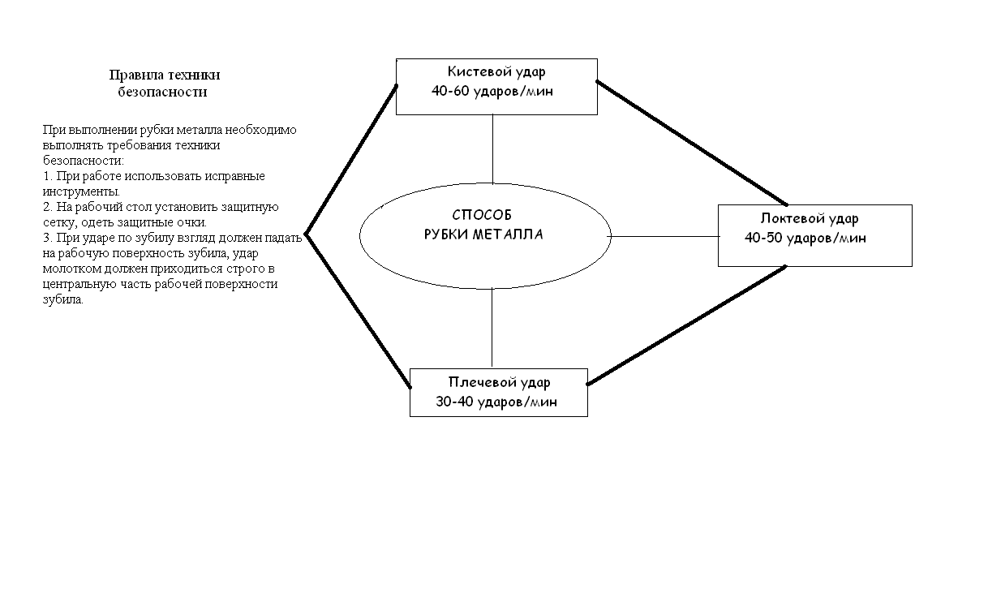
Приложение № 2

Приложение № 3

 | Этапы выполнения упражнений | Инструменты и приспособления | Материалы | Условия выполнения упражнений | Чертеж или рисунок
1. Рубка по уровню губок
1. | Разметить заготовку | измерительная линейка , чертилка, угольник с широким основанием, керн, молоток | Металлическая пластина | На заготовке разметить риски через 5мм.
2. | Закрепить заготовку | Верстак, тиски |  | Зажать и выверить заготовку в тисках так, чтобы разметочная риска была параллельна губкам тисков и выше на размер части заготовки, уходящей в стружку.
3. | Проверить инструмент | Молоток, зубило |  | Проверить насадку ручки молотка, отсутствие сбитых углов у зубила, целостность бойка молотка, отсутствие заусенцев.
4. | Принять правильное рабочее положение |  |  | Принять правильное рабочее положение тела при рубке, установить зубило под углом 30-35 град. к горизонтальной плоскости и 45 град. к оси губок тисков.
5. | Рубить зубилом, снимая стружку |  |  | Рубить серединой зубила снимая стружку толщиной 5мм. Правильно наносить удары молотком по головке зубила, смотреть на режущую часть зубила, не прижимать зубило сильно к материалу и вновь правильно устанавливать зубило. Переставлять зубило после каждого удара справа налево, нанося в конце кистевой удар.
6. | Проверить линию среза | угольник с широким основанием |  | Линия среза должна быть прямой (допускается отклонение ±0,5 мм )
2. Рубка металла на плите
1. | Разметить заготовку | Мел | Заготовка- металлическая пластина  (30х150мм ) | Разметить мелом места разрубки с обеих сторон заготовки.(2 насечки через 50 мм )
2. | Разместить заготовку на плите. | Верстак , плита-наковальня. |  | Плита-наковальня должна плотно прилегать к опоре (не шататься)
3. | Проверить инструмент | Молоток, зубило |  | Проверить насадку ручки молотка, отсутствие сбитых углов у зубила, целостность бойка молотка, отсутствие заусенцев.
4. | Разрубить заготовку | Молоток, зубило |  | Установить зубило вертикально на риску и локтевым ударом нанести удар сначала с одной, затем с другой стороны заготовки.
3. Вырубание заготовок
1. | Разметить заготовку | Чертилка, шаблон | Металлическая пластина | Разметить на заготовке деталь по шаблону.
2. | Разместить заготовку на плите. | Верстак , плита-наковальня. |  | Плита-наковальня должна плотно прилегать к опоре (не шататься)
3. | Проверить инструмент | Молоток, зубило |  | Проверить насадку ручки молотка, отсутствие сбитых углов у зубила, целостность бойка молотка, отсутствие заусенцев.
4. | Вырубить заготовку | Молоток, зубило с закругленным режущим лезвием |  | Установить зубило наклонно, что бы лезвие было направлено вдоль разметочной риски, затем придать зубилу вертикальное положение. Отступив от разметочной риски на 2-3мм, легкими ударами надрубить контур, а затем по контуру рубить более сильными ударами. Перевернуть лист, рубить по обозначенному контуру и так до полного вырубания заготовки.

 | ФИ | Диктант | ТБ | Орг.р.м | Рубка металла |  |  |  |  |  |  |  |  |  |  |  |  |  |  |  | Баллы | Оценка
 |  |  |  |  | №1(6б.) |  |  |  |  |  | №2(4б.) |  |  |  |  |  | №3(4б.)
 |  | 7 | 1 | 1 | 1 | 1 | 1 | 1 | 1 | 1 |  | 1 | 1 | 1 | 1 | 1 |  | 1 | 1 | 1 | 23
 | 1 ГРУППА
1 | Андреев Константин
2 | Григорьев Иван
3 | Девятых Егор
4 | Дескат Дмитрий
5 | Егоров Александр
6 | Зарубицкий Андрей
7 | Июйцай Антон
8 | Чубуков Иван
9 | Луконин Кирилл
10 | Никуленков Максим
11 | Губанов Дмитрий
12 | Одинцов Иван
13 | Поцепун Дмитрий
 | 2 ГРУППА
1 | Евглевский Сергей
2 | Зайцев Павел
3 | Зеваков Илья
4 | Зюбин Илья
5 | Костяев Вячеслав
6 | Морозюк Владимир
7 | Московских Роман
8 | Некрасов Константин
9 | Сурков Иван
10 | Стариков Дмитрий
11 | Трушин Денис
12 | Комаров Юрий
13 | Шакиров Владислав
Критерии оценки: 12-14 баллов-«2», 15-17 баллов-«3», 18-20 баллов-«4», 21-23 баллов-«3»

